**استئوپروزيس (پوکي استخوان ):**

**پوكي استخوان يا استئوپروز، عبارت از حالتيست كه در اثر تخريب بافت استخواني، توده‏ي استخوان كاهش يافته سرانجام به شكستگي استخوان منجر مي‏شود .توده‏ي استخواني هر فرد معمولاً در 30 تا 35 سالگي به بيشترين حد خود مي‏رسد. پس از اين سن، كم شدن توده استخوان به صورت يك روند طبيعي آغاز مي‏شود. در واقع با افزايش سن، مقدار استخواني كه تخريب مي‏شود، بيشتر از مقداري است كه ساخته مي‏شود. بدين ترتيب، استخوانها نازك و شكننده مي‏شوند، به حدي كه به راحتي و حتي به خودي خود و يا با حرکات ساده اي مانند سرفه و عطسه مي‏شكنند.(مخصوصاً در ناحيه سر استخوان ران كه در گودي استخوان لگن جا دارد، ستون مهره‏ها و مچ دست )**

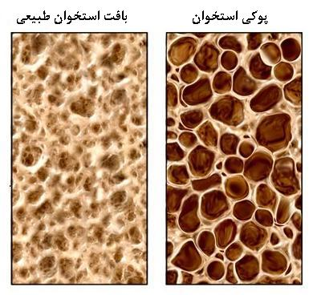

**علائم :**

**ممكن است دچار پوكي استخوان باشيد، بدون آن كه از بيماري خود اطلاع داشته باشيد. به همين سبب است كه پوكي استخوان ”بيماري خاموش“ و يا ”بيماري بي‏سر و صدا“ ناميده مي‏شود. در مراحل اوليه‏ي بروز پوكي استخوان، علائم آن به ندرت ظاهر مي‏شود، كه اين ظاهر نشدن علائم تشخيص بيماري را دشوار مي‏كند.**

**گاهي اوقات درد ناگهاني و شديد در ستون فقرات ، خميدگي ستون فقرات و کاهش قد مي تواند از علائم شکستگي هاي ستون فقرات بدليل پوکي استخوان باشد .**

**پس بهتر است کلیه افرادی که درمعرض خطرپوکی استخوان قرار دارند برای تشخیص زودرس ، قبل از شروع عوارض مورد ارزیابی قرار گیرند و در صورت مبتلا بودن ، اقدامات پیش گیرانه صورت گیرد**.

**عوامل مستعد کننده فرد به پوکي استخوان :**

1. **جنس : در زنان شايعتر از مردان است**
2. **سن : در سن بالاتر از 60 سال بيشتر و با گذشت هر دهه از عمر بعد از 50 سالگي خطر ابتلا 2 تا3 برابر افزايش مي يابد .**
3. **يائسگي**
4. **يائسگي زود رس (زير 45 سال )**
5. **کمبود دريافت کلسيم و ويتامين D در رژيم غذايي**
6. **سابقه پوکي استخوان در افراد درجه يک خانواده و سابقه شکستگي قبلي**
7. **استعمال دخانيات ومصرف زياد کافئين**
8. **زندگي کم تحرک**
9. **افراد سفيد پوست و نژاد آسيايي**
10. **مصرف داروهايي مانند : کورتيکواستروئيدها ؛داروهاي ضد انعقاد ، ضد صرع و سيکلوسپورين به مدت طولاني**
11. **وجود يکسري بيماريهاي زمينه ايي (ديابت ، کم کاري تيروئيد و...)**
12. **استخوان بندي ظريف و کوچک**

**راههاي پيشگيري :**

1. **دريافت رژيم غذايي با کلسيم کافي (شير ، ماست ، کشک و پنير به ميزان 2 تا3 سهم در روز ـ يک سهم از اين گروه برابر با يک ليوان شيريا يک ونيم قوطي کبريت پنيريا 5 قاشق غذا خوري کشک است )**
2. **دريافت کافي ويتامين D (از طريق قرار گيري در مقابل نور خورشيد و مصرف مواد غذايي و مکمل )**
3. **تمرينات ورزشي متحمل وزن بطور منظم (پياده روي روزانه به مدت 30 دقيقه در 5 روز هفته ورزش مناسبي است )**
4. **ترک مصرف سيگار و الکل و کافئين**
5. **جایگزینی هورمون های زنانه ، در خانم های یائسه زیر نظر پزشک می تواند مانع پوکی استخوان زودرس شود.**

**دکتر محجوبه کيخا**

**کارشناس برنامه سلامت سالمندان معاونت بهداشتي دانشگاه علوم پزشکي مشهد**